МБОУ средняя общеобразовательная школа №1 г. Покров

Исследовательская работа

Береги зрение

по предмету «Окружающий мир»

Выполнила:
Ярченко Нина
ученица 3-в класса
Научный руководитель:
Петрушкина Ольга Константиновна,
учитель начальных классов

2013г.

Содержание
I. Введение…………………………………………………………………3
II. Береги зрение…………………………………………………………...4
II.1. Интервью с врачом – офтальмологом………………………………4
II.2. Наиболее распространённые заболевания органов зрения
у детей школьного возраста……………………………………………….5
II.3 Как мы видим…………………………………………………………..8
II. 4 Практические опыты…………………………………………………9
II. 5 Беседа с медицинским работником в классе………………………11
II. 6 Тестирование учащихся……………………………………………..11
II. 7 Исследование факторов, влияющих на зрение……………………..11
II. 7. 1 Компьютер и зрение………………………………………………11
II. 7.2 Учебные занятия как фактор риска………………………………13
II.8 Факторы восстановления зрения……………………………………14
II.8.1 Народные способы по восстановлению зрения…………………..14
II.8. 2 Теория Норбекова………………………………………………….15
II. 8.3 Правильное питание – важное условие сохранения зрения…….15
II.8.4 Лекарь – вода и солнце…………………………………………….16
II. 9 Способы, снижающие нагрузку на глаза во время работы………..17
II .9.1 Гигиена зрения……………………………………………………17
II . 9.2 Хорошее настроение для глаз…………………………………….17
II.9. 3 Упражнения для глаз………………………………………………17
II.9.4 Точечный массаж…………………………………………………..17
III. Заключение………………………………………………………….18
IV. Список литературы…………………………………………………...20
V. Приложения……………………………………………………………..21

I. Введение
Чудный дар природы вечной,
Дар бесценный и святой,
В нем источник бесконечный
Наслажденья красотой.
Солнце, небо, звезд сиянье,
Море в блеске голубом,
Всю природу и созданья
Мы лишь в свете познаем.
(Отрывок из оперы «Иоланта» П.И. Чайковского)

Живое существо не имеет более верного и надежного помощника, чем глаз. Видеть – значит различать врага, друга и окружающее во всех подробностях. Хорошее зрение необходимо человеку для любой деятельности: учёбы, отдыха, повседневной жизни. И каждый должен понимать, как важно оберегать и сохранять зрение.
Актуальность исследования:
Снижение уровня зрения у школьников. Большое количество школьников в настоящее время страдает болезнями органов зрения. Меня заинтересовало, с какого возраста у учащихся ухудшается зрение, каковы причины этого процесса, виновата ли в снижении зрения ребенка школа или эти болезни глаз передаются по наследству, можно ли предупредить появление заболевания и каким образом.

Цель моей работы:
Исследовать положительные и отрицательные факторы, влияющие на зрение.
Поставленная цель определила следующие задачи:
- Выявить факторы, влияющие как на ухудшение, так и на улучшение зрения, исследовать их.
- Выявить состояние зрения учащихся нашего класса, изменения зрения в ходе учёбы.
- На основе исследований выявить наиболее значимые факторы, снижающие зрение.
- Выявить самые оптимальные средства по восстановлению зрения.
- Составить памятки, использование которых поможет сохранить зрение.

II. Береги зрение

II.1. Интервью с врачом – офтальмологом.
Нарушение зрения у детей – большая проблема настоящего времени. Поэтому я решила сначала провести беседу с врачом-офтальмологом, чтобы выяснить, самые распространенные заболевания глаз, причины ухудшения зрения, получить советы по сбережению зрения.
Получилась вот такая беседа:
1. Как Вы считаете, много детей школьного возраста с заболеваниями зрения?
Я считаю, что довольно много детей с заболеваниями зрения. Причём заболевания у детей школьного возраста обнаруживаются самые разнообразные.

2. По каким причинам зрение у ребёнка может испортиться?
Причины могут быть самые разнообразные. Начиная от неправильной осанки, недостатка витаминов, неправильно подобранной мебели; заканчивая травмами и техническими повреждениями.

3. С течением времени, например за 2 года, пациентов школьного возраста у вас становится больше или нет?
Зрение с каждым годом, особенно у детей, становится значительно хуже. Если в 20011 году мой кабинет посетили 4379 школьников, то в 2012 году количество детей возросло до 7822 человек.

4. Все дети школьного возраста с заболеваниями зрения посещают регулярно Ваш кабинет?
К сожалению, посещаемость очень низкая, но процент выявления болезней высок, так как мы регулярно проводим медосмотры в школах, детских садах.

5. Как Вы считаете, по каким причинам посещаемость низкая?
Я считаю, что посещаемость низкая может быть по нескольким причинам. Например: боязнь выявления заболевания зрения, боязнь носить очки. Так же, если, родители из-за своего графика работы не успевают приводить ребёнка на осмотр.

6. Назовите самые «популярные» заболевания детей школьного возраста.
Самое распространённое заболевание – миопия (близорукость). От этой болезни в нашем городе страдает большое количество школьников. Например: если за последний год в городе процент снижения зрения детей школьного возраста составлял 24%, то из них близорукость составляет 21%.Такие болезни как дальнозоркость, спазм аккомодации, косоглазие, встречаются гораздо реже, но всё же занимают определённое место в жизни детей с заболеваниями органов зрения детей школьного возраста.

7. Что бы Вы хотели пожелать нынешним школьникам для сохранения отличного зрения?
Дорогие школьники, берегите своё зрение!
Чтобы ваши глаза были здоровы – их надо кормить, поить и выгуливать.
Кормить: в наших климатических условиях многие страдают от недостатка витаминов, а глаза, прежде всего, требуют много витаминов.
Поить: в наших квартирах очень сухой воздух, а для здоровых глаз просто необходим влажный воздух. Для увлажнения используйте настольные фонтаны, очень хорошо, когда в комнате имеется аквариум.
Выгуливать: глаза каждого человека должны ежедневно находиться на свежем воздухе около трёх часов.

От врача офтальмолога я узнала:
Если человек – обладатель стопроцентного зрения, то посещать кабинет офтальмолога достаточно раз в год – удостовериться, что глаз по-прежнему «острый». Повод для внепланового визита к врачу – любой дискомфорт в области глаз, любое, даже незначительное, ухудшение зрения. В большинстве случаев именно от своевременности обращения к специалисту зависит успех лечения. Например, в случае с воспалением слизистой оболочки глаза.

II.2. Наиболее распространённые заболевания органов зрения у детей школьного возраста
Наиболее частыми формами нарушений зрения в детском возрасте являются близорукость, дальнозоркость, астигматизм и косоглазие.
Если человек плохо видит вдаль, но хорошо различает предметы перед собой, то у него близорукость.
Причины близорукости:
- вызваны напряженной зрительной работой на близком расстоянии,
- удлиненная форма глазного яблока.
А если человек хорошо различает предметы вдали, но плохо видит буквы, это значит, у него дальнозоркость.
Причины дальнозоркости:
- задержка роста глазного яблока,
- уменьшение способности хрусталика изменять кривизну.
Косоглазие:
- вызвано плохой работой глазных мышц,
- заболевание центральной нервной системы,
- травмы.
Близорукость (миопия) – как правило, приобретённое заболевание, когда в период интенсивной зрительной нагрузки (чтение, письмо, просмотр TV-передач, игр на компьютере) из-за нарушения кровообращения, происходят изменения в глазном яблоке, приводящие к его растяжению (удлинению). В результате такого растяжения ухудшается зрение вдаль, а при более высокой степени – и вблизи. Параллельные лучи фокусируются перед сетчаткой, а на сетчатке изображение нечеткое. Первые признаки близорукости – это понижение зрения вдаль, которое улучшается при прищуривании или надавливании на глазное яблоко. Развивается в период роста организма в школьные годы. Прогрессирование близорукости обычно заканчивается с завершением роста организма. Коррекцию миопии осуществляют с помощью рассеивающих стекол. В качестве профилактики рекомендуются общие меры по укреплению организма ребенка, ограничение зрительной нагрузки и правильное чередование труда и отдыха, систематические профилактические проверки остроты зрения.
Дальнозоркость. В отличие от близорукости, это не приобретённое, а врождённое состояние, связанное с особенностью строения глазного яблока. Почти все новорождённые – дальнозорки. Однако у части детей вследствие задержки роста глаза дальнозоркость остаётся. Первые признаки проявления дальнозоркости – ухудшение остроты зрения вблизи, стремление отодвинуть текст от себя. При слабой степени дальнозоркости хорошее зрение вдаль и вблизи, при средней степени – утомление глаза при работе на близком расстоянии, при сильной – плохое зрение вдаль и вблизи. Головные боли при зрительной работе на близком расстоянии. В связи с постоянным напряжением может произойти развитие сходящегося косоглазия.
Астигматизм – особый вид оптического строения глаза. Явления этого врождённого или приобретенного характера обусловлено, чаще всего неправильностью кривизны роговицы. Астигматизм выражается в понижении зрения как вдаль, так и вблизи, снижении зрительной работоспособности, быстрой утомляемости и болезненных ощущениях в глазах при работе на близком расстоянии.
Косоглазие – положение глаз, при котором зрительная линия одного глаза направлена на рассматриваемый предмет, а другого – отклонена в сторону. Отклонение в сторону носа называется сходящимся косоглазием, к виску – расходящимся, вверх или вниз – вертикальным. Развивается косоглазие вследствие нарушения согласованной работы мышц глаза. При этом работает только один здоровый глаз, косящий же глаз практически бездействует, что постепенно ведёт к стойкому понижению зрения.
Если ребёнку назначают очки, то это не должно стать причиной паники. Своевременное использование очков позволяет в ряде случаев полностью восстановить нормальное зрение. Очки могут приносить вред, только когда они неправильно подобраны. Чаще это бывает при пользовании чужими очками или приобретении очков без консультации врача-офтальмолога. Прошло то время, когда дети стеснялись носить очки. Сейчас промышленность выпускает красивые и разнообразные оправы для очков, и всегда можно выбрать такую, которая понравится ребёнку и не испортит его лица. Наряду с очками для коррекции зрения в ряде случаев могут использоваться контактные линзы. В упрощённом виде контактные линзы – это очки, которые надеваются под веки непосредственно на роговицу, что создаёт очевидные удобства. Однако, неправильное ношение, некачественная гигиена и непереносимость линз, а также воспалительные заболевания глаз могут послужить причиной глазных болезней.
Сравнительная диаграмма здоровых детей и с нарушением зрения среди учащихся 1-3 классов.

II.3. Как мы видим
Зрение – уникальный дар, благодаря которому человек может наслаждаться всей полнотой красок живого мира.
Как вы думаете, кто из животных самый зоркий?
Если среди всех живых существ планеты устроить соревнования на самое лучшее зрение, то птицы займут на нём все призовые места. Главный приз достанется пернатым хищникам. Острота зрения у некоторых хищных птиц в 8 раз выше, чем у человека. Степной орёл видит суслика с высоты нескольких сотен метров. Причина превосходного зрения пернатых – в особом устройстве их сетчатки – внутренней выстилки глазного яблока.
Совы, филины и сычи прекрасно видят в темноте. Совиный глаз подобен светосильному телеобъективу. Его огромный зрачок использует самое ничтожное количество света и позволяет сове отчетливо видеть мышь на расстоянии до 600 метров от горящей свечи. Днём, вопреки распространенному заблуждению, совы видят не хуже других птиц.
Человек не такой зоркий, как орел. И в темноте он не видит, как сова. Но глаза являются главными помощниками человека.
Ведь они помогают видеть все, что есть вокруг, различать и узнавать предметы, их цвет, форму, величину.

Человеческий глаз работает как фотокамера: он пропускает световые лучи и получает умелое изображение предмета (приложение1).
Самая большая часть глаза – белое глазное яблоко, на котором ты видишь черную дырочку – это зрачок, прозрачное отверстие, ведущее внутрь глаза. При плохом освещении зрачок расширяется, а при ярком – сужается. Так он регулирует количество света, попадающего в глаз. За зрачком находится маленькая линзочка – хрусталик, который направляет свет на заднюю стенку глаза – сетчатку. Хрусталик позволяет тебе отчетливо видеть различные предметы – близкие и далекие. К сетчатке подсоединены нервы, которые передают сигналы, рассказывающие о падающем на сетчатку свете. Мозг, как очень мощный компьютер, превращает эти сигналы в изображение. При плохом освещении, в темноте у человека функционирует только черно-белое зрение. Он может различать форму предметов, но не в состоянии определить их окраску. Если же света достаточно, включается цветное зрение, и ты любуешься всеми красками мира.
Глаз защищают веки и ресницы. Они, будто тряпочкой, смахивают с глаз пыль и смазывают его специальной жидкостью, чтобы глазное яблоко не высыхало, ведь оно должно легко поворачиваться в разные стороны. Ежедневно человек моргает примерно 11500 раз. На каждом веке насчитывается примерно по 80 ресниц, а живет каждая ресничка примерно 100 дней. Потом она выпадает, а на её месте вырастает новая.

У всех людей цвет глаз разный. Среди нас есть голубоглазые, сероглазые, кареглазые, есть смешанные цвета радужной оболочки, есть даже такие, которые, подобно хамелеону, меняют свой цвет в разных условиях. Цвет радужки зависит от пигмента меланина и характера отражения цвета. В голубых радужках пигмента мало, в серых и карих – больше. У альбиносов, например, красящего вещества совсем нет, и поэтому их радужка выглядит красной. По цвету глаз нельзя судить об остроте зрения, о человеке, о его свойствах – интеллектуальных или физических, но он даёт информацию о наследственности. В течении первых двух-трёх лет жизни у человека может меняться цвет глаз, обычно у новорождённых глаза очень светлые, а потом постепенно темнеют.
Нам стало интересно, а какого цвета глаза у нас с сестрой?
Оказалось, что карие. (Приложение 2)
В данном случае во внешнем слое радужной оболочки содержится много меланина. Карий – самый распространённый цвет глаз в мире.

II.4. Практические опыты

Мы решили провести опыты. Нам захотелось убедиться: правда ли, что происходит «автоматическая» настройка глаз при регулировании количества света, есть ли защитники у наших глаз и кто выполняет эту функцию.

Опыт № 1:

Сестра Илона направляет на меня настольную лампу. При свете зрачки сужаются. Выключает настольную лампу – зрачки расширяются.(Приложение 3)

Делаем вывод:
Зрачок регулирует количество света. Если света недостаточно, он автоматически расширяется, если света вполне достаточно, он сужается.(Приложение 4 Форма зрачка при ярком свете и в темноте)
А зачем человеку два глаза? Может быть, про запас? Вдруг с одним что-то случится?.. Нет, в природе всё устроено значительно хитрее и мудрее. Два глаза необходимы для того, чтобы видеть объёмную картинку, то есть определять, какой предмет находится ближе, а какой – дальше. Попробуй закрыть один глаз – и ты обнаружишь, что глубина пространства исчезает.

Опыт № 2:

Мы по очереди провели следующий опыт. Берём картонную трубку около 30 см длиной. Подносим трубку к правому глазу. Поднимаем левую руку и держим ее перед левым глазом, ладонью к себе. Теперь смотрим правым глазом в трубу, не закрывая при этом левый глаз.
Результат:
Нам показалось, что у нас на ладони дырка. Это потому, что глаза видят два разных изображения: ладонь и то, что я вижу через трубу. Но мозг старается совместить оба изображения, поэтому, получается обманчивая, иллюзорная картина.(Приложение 6)

Делаем вывод: глаза видят разное изображение, но мозг объединяет их и делает единое изображение.

Опыт № 3:

Мы нарисовали мост, у которого отсутствует часть пролета. Не закрывая глаз, мы по очереди прислонились к месту, где отсутствует часть пролета моста.(Приложение 7)
Результат:
Нам показалось, что края моста сошлись.
Это потому, что мозг соединяет два отдельных изображения, поступающие из глаз, в единое изображение, и создается впечатление, что мост восстановлен.
Данный вывод подтверждает вывод, сделанный в опыте №2.

Опыт № 4:

Смотрим мы двумя расположенными в одной плоскости глазами. Наше зрение называется бинокулярным. Бинокулярное зрение означает зрение двумя глазами. Соответственно имеем два зрительных поля, которые в мозге частично накладываются друг на друга. Бинокулярное зрение – очень важная зрительная функция. Ее отсутствие делает невозможным качественное выполнение работы летчика, монтажника, хирурга и т.д. Итак для чего же нам два глаза? Я провела небольшой опыт. В одну руку взяла ручку, в другую колпачок от ручки, закрыв один глаз, попыталась надеть колпачок на ручку. Я даже не смогла с полной уверенностью сказать, где находиться ручка за колпачком или перед ним. Зато, глядя двумя глазами, я сделала это с легкостью!

В результате проведенных опытов мы поняли, что зрачок регулирует количество света, поступающего в глаз, а головной мозг является помощником для наших глаз.
Из всего сказанного выше можно сделать вывод, что наши глаза выполняют очень важную функцию при восприятии окружающего мира.

II. 5 Беседа с медицинским работником в классе.
В статистическом отделе центральной районной поликлиники мне дали информацию о количестве человек с заболеваниями органов зрения. (Приложение 9)

Проанализировав эти две таблицы, я вижу, что заболевания мышц глаза увеличилось, из них и миопия, и астигматизм увеличились. И я пришла к выводу – надо медицинского работника пригласить в школу. Я благодарна Ольге Михайловне за то, что она согласилась. Рассказ Ольги Михайловны: (Приложение 10)
Она рассказала об устройстве глаза, о самых распространенных болезнях глаз, мерах по их предупреждению.

II.6. Тестирование учащихся.
Исследования показали, что зрение учащихся к началу 3 класса немного ухудшилось. Поэтому мы решили выяснить, что послужило причиной ухудшения зрения.
Был проведен тест:
- Количество времени, затраченное на выполнение домашнего задания.
- Время проведенное за компьютером ежедневно.
- Просмотр телепередач.
- Нарушение правил при чтении.
Результаты теста следующие:
На выполнение домашнего задания ежедневно уходит 1,5 часа, при норме 1,5 часа.
Работа на компьютере – 2 часа, при норме – 20-30 минут.
Просмотр телепередач – 2-3 часа, при норме – 1 час.
Нарушение правил при чтении – 21 учащийся. (приложение: таблица №2)
Результаты анкетирования (Приложение 11.)

Анкетирование показало, что школьники знают о вредном влиянии компьютера. Я решила узнать, а что они делают, чтобы снизить это влияние.

II.7. Исследование факторов, влияющих на зрение

II.7.1. Компьютер и зрение.

В разных литературных источниках время пребывания в течение дня за компьютером для учащихся школ даётся по-разному. В среднем эта цифра составляет от 15 минут до 30-40 минут в течение дня и не выше 7 часов в неделю. Анкетирование показало, что только 30% придерживается этой нормы, остальные нарушают её в несколько раз (смотри приложение 12).

Я решила на себе проверить, как влияет продолжительность работы на компьютере на состояние человека. Я измеряла давление и частоту пульса до и после работы на компьютере. Эксперимент проводила тогда, когда пульс составлял 70 ударов в минуту, а давление 110/70. Проверку на внимательность проводила по тесту, предложенному на интернет-сайте.
Данные сведены в таблицу (смотри приложение 13):

Вывод: необходимо строго придерживаться норм времени работы за компьютером, иначе можно потерять не только зрение, но и здоровье в целом.
В настоящее время большинство современных людей на работе и дома связаны с компьютером. Учащиеся, в процессе уроков и игр, проводят за монитором довольно много времени. К сожалению, рассматривание мерцающего экрана пагубно влияет на состояние тканей глазного яблока и может способствовать развитию патологий.
Причина негативного воздействия экрана монитора на сетчатку глаза состоит в том, что монитор в процессе работы мерцает. Контрастность изображения в значительной степени уступает объектам из-за специфической особенности передачи (в виде скопления мелких точек). Имеет значение и поза человека, работающего на компьютере. В процессе набора текстов приходится постоянно переводить взгляд с белого листка бумаги на строчки на экране монитора. Глазное яблоко не успевает «переместиться» от экрана к листу и происходит длительное перенапряжение глазных фасций.(Приложение 14)

Я решила проверить, при каких средствах защиты мои глаза не будут сильно уставать, а зрение падать. Также как это отразиться на моем самочувствии. Полученные данные сведены в таблицу (смотри приложение 15).
Вывод: В ходе пяти дней я наблюдала за своим зрением и самочувствием при работе на компьютере в течение часа. Когда я применяла специальные очки или делала перерыв в 10, 20 минут, мое зрение падало незначительно и присутствовала небольшая усталость. В один из дней я вообще ничего не предпринимала. После часа работы за компьютером меня немного тошнило и сильно болела голова. Я сделала вывод, что лучше всего помогает зарядка для глаз, так как после ее применения не чувствовала усталости глаз, самочувствие было отличное, зрение совсем не упало. Зрение проверила по таблице, аналогичной таблице в медицинском кабинете.
Изучив различные литературные источники, я постаралась составить правила при работе за компьютером.(Приложение 16)
Я сравнила, как изменяется зрение учащихся школы на примере своего класса. Из 28 учащихся зрение ниже 1 в 1 классе было только у одного человека, а на сегодня у 13 человек, причём пятерым уже прописаны очки. Я выдвинула предположение, что и учебные занятия могут быть причиной снижения зрения, так как объём изучаемого материала увеличивается с годами, а следовательно и время, которое мы проводим за подготовкой домашнего задания.

II.7.2. Учебные занятия как фактор риска.
Зрение резко ухудшается, когда ребенок идет в школу. Нагрузка на глаза непрерывно возрастает и достигает пика к наступлению подросткового возраста. И здесь большое значение имеет освещенность рабочего места и ее характеристики.
Освещённость рабочего места.
Идеальным для глаз является солнечный или дневной свет, потому что он содержит весь непрерывный цветовой спектр. У всех остальных источников света есть свои недостатки. Чем больше лампа соответствует дневному свету, тем лучше. Свет оказывает непосредственное влияние на гипофиз, где с помощью солнечного света образуется успокаивающий гормон – мелатонин. Плохо подобранное искусственное освещение нарушает процесс вырабатывания гормонов и вызывает длительный стресс головного мозга. В первую очередь следует отказаться от электронных ламп с неоновыми светящимися веществами, потому что им не хватает определенных составляющих цветового спектра, они мигают, излучают рассеянный свет и не создают четких теней.
Направление света.
Я провела простое наблюдение. Садилась за стол так, чтобы свет из окна падал слева или спереди. Затем резко перемещалась, и свет падал сзади. При этом легко убеждаешься, что во втором случае книга освещается хуже, чем в первом.
В вечерние часы повторила опыт, но уже с лампой (с длинным шнуром) помещая поочередно то сзади, то справа, то на столе слева. Я установила, что в первом случае книга и тетрадь покрываются тенью от головы, во втором случае при письме на тетрадь падает тень от правой руки, в третьем случае тетрадь освещена ровно. Это наблюдение убеждает в необходимости правильного расположения источника света. Я решила выяснить, а обращают ли учащиеся класса на освещение своего рабочего места. Оказалось, что только у 10 человек свет падает слева, а у остальных направление света не соответствует норме. (смотри приложение 17)
При чтении лежа не всегда легко добиться достаточного равномерного освещения, что также ведет к усиленной работе органа зрения.
Нужно приучать школьника во время работы давать отдых глазам, расслабляться. От того, как соблюдаются правила чтения, зависит и утомление органа зрения, и сохранение его полноценной функции на будущее. (Приложение 17)
Уровень освещённости.
Одно из условий нормальной работы глаз – хорошее освещение. Освещенность непосредственно у окна в 6-8 раз выше, чем в простенке между окнами. Поэтому стол для занятий нужно ставить ближе к окну так, чтобы свет падал слева. Искусственное освещение должно быть достаточным по силе, равномерным, не давать резких теней, не создавать блескости. На рабочем столе слева ставится настольная лампа мощностью 50-60 Вт, защищенная абажуром так, чтобы свет от лампы не падал прямо в глаза, а освещал лишь книгу, тетрадь.
Я решила на себе проверить как воздействует освещенность помещения на мои глаза и на самочувствие. В течение пяти дней я использовала лампочки на разную мощность, а так же писала просто при дневном свете. Полученные данные я свела в таблицу.(Приложение 18.)

Вывод: Мое зрение улучшилось, а самочувствие не изменилось только при дневном свете, усталости глаз не наблюдалось, а когда я писала при освещении лампочкой в 100 Вт, то ощущала неловкость глаз и небольшое недомогание, а мое зрение только ухудшилось. При работе с лампочками мощностью 40Вт и 60Вт никаких изменений я не почувствовала, глаза не устали, самочувствие не ухудшилось.

II.8 Факторы восстановления зрения
Так как почти у половины ребят в классе зрение ниже единицы, то я решила выяснить наиболее доступные способы улучшения зрения. Из всех методов, с которыми я познакомилась, выбрала 3: народные рецепты, методика Норбекова, способы, снижающие нагрузку на глаза во время работы.

II.8.1. Народные способы по восстановлению зрения.
Наиболее доступными и действенными я считаю ягоды черники. О них очень много пишется в литературе, проведено огромное количество исследований, подтвердивших их результативность. Ягоды черники улучшают кровоснабжение сетчатки глаза и тем самым обостряют зрение. В годы Великой Отечественной войны летчикам перед полетами давали черничный кисель, чтобы улучшить зрение. Настой: 2 столовые ложки сушеных плодов черники заварить 400 мл кипятка, настоять 2 часа. Принимать по четверти стакана 5 раз в день.
Рекомендуют потреблять для улучшения зрения ягоды брусники в любом виде: свежие, моченые, вареные.
Принимать по полстакана 2 раза в день за час до еды настой листьев петрушки. Готовится так: 1 столовая ложка (без верха) листьев петрушки на 1 стакан кипятка, настаивать 1 час, процедить.
При плохом зрении показан настой цветов или листьев малины внутрь и для примочек. Готовится так: 1 столовая ложка сырья на 1 стакан кипятка, настаивать 20 мин, процедить. Принимать по 1 стакану 2-3 раза в день.
Моя бабушка каждое лето закапывает свежевыжатый черничный сок в глаза и, не смотря на свой возраст (70 лет), она читает без очков и легко может вставить нитку в игольное ушко.

II.8.2. Теория Норбекова.
Знакомясь с различными способами по восстановлению зрения, мы с мамой прочитали книгу Норбекова М.С. «Здоровье на всю жизнь. Опыт дурака, или ключ к прозрению: как избавиться от очков». Она поразила меня простотой изложения, опорой на факты и исследования. Самое главное для излечения человека, считает Норбеков, - улыбка, настрой и осанка (внимание к своему позвоночнику, так как он каркас для спинного мозга). Это три основных метода, предлагаемых Норбековым, по которым человек значительно может улучшить свое зрение. Путём самовнушения и настроя можно вылечить многие болезни и улучшить зрение.(6, с 11) Ознакомившись с теорией Норбекова, я решила провести исследования на себе и своей маме.
В четверг мое зрение было 0,8 у мамы 0,7. Я поставила перед собой цель улучшить зрение за неделю по методам Норбекова. Вставая утром, мы с мамой пытались проснуться в хорошем настроении, не портить себе его. В течение дня следили за правильным положением позвоночника. Садясь за уроки, я соблюдала правильную осанку, правильное освещение. Еще одно из важнейших положений теории Норбекова: самовнушением человек может исправить зрение. Смотря на буквы, пытаться их прочитать, повторять: «Я смогу! Все получится!». Самовнушение и работа над осанкой привели к тому, что в среду наше зрение улучшилось: у меня стало 1, а у мамы - 0,8. Эти упражнения мы используем до сих пор. На основании полученных результатов сделал вывод: методика Норбекова действительно может помочь в восстановлении зрения.

II.8.3 Правильное питание – важное условие сохранения зрения
Большую роль в сохранении зрения играет регулярное и полноценное питание. Для нормальной деятельности всех тканей и органов необходимо, чтобы пища содержала в достаточном количестве белки, жиры, углеводы, минеральные вещества и витамины.
Чтобы уменьшить вредное влияние на глаза, соблюдайте следующие правила:
- умеренность в еде;
- полноценная, разнообразная, легкоусвояемая и сочетаемая пища;
- повышенное употребление продуктов, богатых витаминами А, Е и С.
Витамин А содержится в моркови, салате, зеленом горошке, дыне, помидорах, луке, твороге, печенке. Витамин Е – в овощах, бобовых, зелени. Витамин С – в шиповнике, смородине, квашеной капусте, цитрусовых. Щедро включайте в рацион блюда из этих продуктов.(Приложение 19)
Страдающим болезнями глаз стоит раз в год пить рыбий жир, а два раза в год – витаминный препарат «Аевит». Из крупяных каш особенно богаты витаминами, которые хорошо усваиваются и необходимы нашим глазам, овсяная и гречневая. Как можно меньше ешьте сладости и белый хлеб. Ограничьте употребление соли, но ни в коем случае не исключайте её из рациона полностью.

Использование растений для улучшения зрения.(Приложение 20)
II.8.4. Лекарь – вода и солнце
С древних времен на Востоке люди лечат глазные заболевания с помощью солнца. Полезно смотреть на солнце двумя глазами до слез, не моргая, но при строгом соблюдении определенных правил.
Запомни! Смотреть на солнце двумя глазами можно только на восходе или на закате, когда на линии горизонта видна только половина диска – это особенно важно! Если оно уже полностью поднялось над горизонтом или еще не опустилось наполовину за горизонт, то глядеть на него опасно. Очень опасно смотреть на него, когда оно в зените! Ни в коем случае нельзя смотреть на солнце неподвижно, уставившись в одну точку.
Все птицы, оказывается, живут и умирают со стопроцентным зрением потому, что они первыми встречают рассвет, а днем на солнце не смотрят. В природе все гармонично.
Холодная вода – эффективное средство повышения тонуса глаз и окружающих тканей и должна применяться следующим образом. Когда бы вы ни умывались, наклонитесь над раковиной, наберите в полусогнутые ладони воды, поднесите их к лицу на расстоянии примерно 2 см от закрытых глаз и плесните водой, но не сильно. Повторите процедуру 20 раз, затем протирайте закрытые глаза полотенцем в течение минуты. Это освежит глаза, придаст им блеск и повысит тонус. К этой процедуре можно прибегать в любое время, когда глаза устали, но в любом случае ее нужно делать не менее 3 раз в день. Существенным является то, что вода должна быть не прохладной, а холодной.
Глазные примочки оказывают на глаза отличное успокаивающее действие.
Два кусочка ваты следует намочить в борной воде для глаз или же в отваре ромашки и приложить к глазам на 20 минут. Затем на кожу вокруг глаз поколачивающими движениями подушечек пальцев нанести жирный, питательный или витаминизированный крем или же туалетное молоко, при этом необходимо следить за тем, чтобы ни крем, ни туалетное молоко не попали в глаза.
Наилучшим отдыхом для глаз является сон. Перед сном желательно на 10 минут положить на веки тампоны, смоченные чайной заваркой.
При усталости глаз косметологи рекомендуют примочки из настоев цветков василька синего и ромашки лекарственно, петрушки кудрявой, мяты перечной, семян укропа душистого: 1 чайная ложка сырья на 1 стакан кипятка, настоять 30 минут, процедить.
Такие примочки оказывают хорошее освежающее, противовоспалительное действие. Ватные тампоны, смоченные в теплом настое, накладывают на закрытые глаза. Тампоны должны покрывать глаза от бровей до скуловых костей. Через 1-2 минуты тампоны снимают, опять смачивают и накладывают на глаза. Процедуру повторяют 3-4 раза. В конце ее накладывают холодный компресс, кожу подсушивают и смазывают жирным кремом.
Можно делать компрессы из молока. Тампоны смачивают в пресном молоке и накладывают на закрытые глаза на 5 минут. Затем глаза ополаскивают водой и подсушивают, на веки наносят питательный крем.

II. 9. Способы, снижающие нагрузку на глаза во время работы.

II. 9.1. Гигиена зрения
Наши глаза настолько драгоценны, что мы просто обязаны их беречь. Конечно, веки и ресницы, а также кости черепа – неплохая защита, но все же глаза расположены на поверхности черепа, а значит, их легко травмировать или занести в них инфекцию.
Существует немало правил, которым нужно следовать, если хочешь, чтобы глаза были здоровыми. Эти правила должны знать все.(Приложение 21)

Самый лёгкий и доступный способ – это зарядка для глаз. Она прекрасно снижает напряжение.

II. 9. 2. Хорошее настроение для глаз
Сегодня мы выучим несколько упражнений, которые помогут снять усталость с глаз и восстановить нарушенное зрение.
Здоровье глаз зависит от питания, мышечного тонуса и состояния нервной системы. Если что-либо из этого комплекса нарушается, то соблюдение гигиены глаз вряд ли принесет большую пользу. Кто хочет сохранить зрение, должен не только правильно ухаживать за глазами, но и заботиться о здоровье всего организма.
В обычной жизни мы неправильно пользуемся зрением, чаще всего взгляд продолжительное время фокусируется на предметах, находящихся рядом. Для людей, занятых умственным трудом, необходимо каждые 3-4 часа переключаться, то есть смотреть вдаль, на линию горизонта по 5-10 мин. При этом закрывать глаза для отдыха на 1-2 мин. Это простое упражнение снимает усталость, дает мышцам глаз временное расслабление и в то же время является хорошей профилактикой болезней, связанных с нарушением внутриглазного давления.

II. 9.3. Упражнения для глаз

(Приложения 22)

II. 9.4. Точечный массаж
Делается подушечками пальчиков. Видите точки вокруг глаз? Одна непарная, обозначена цифрой 1. Ставим указательный палец между бровями, слегка надавливаем и рисуем столько раз букву О, сколько вам полных лет. (Взрослым – 15 раз). Остальные точки - 2, 3, 4 - парные. Массируем их пальцами обеих рук одновременно.(Приложение 23)

III. Заключение.
Итак, можно сделать вывод, что проведенное исследование открыло для меня много нового.
Мною было выявлено состояние зрения нашего класса и его изменение в процессе учебы.
Я смогла донести эти факты до моих одноклассников, рассказать им о факторах, влияющих как на ухудшение, так и на улучшение зрения, исследовала их.
На основе исследований выявила наиболее значимые факторы, снижающие зрение.
Выявила оптимальные средства по восстановлению зрения.
Составила список упражнений, травяных настоев, использование которых поможет сохранить зрение. Составила памятки, использование которых поможет сохранить зрение.

Окружающие меня люди задумались о большой значимости зрения.
Большинство стали соблюдать гигиену зрения.
Обещали посещать кабинет офтальмолога хотя бы один раз в год, а не тогда, когда возникнут проблемы со зрением.

Для себя лично я узнала очень много. Я встречалась с людьми разных возрастных категорий и социального положения, мой уровень общения значительно повысился. То, чем я занималась, мне понравилось, и я подумываю связать своё будущее с медициной.

IV. Список литературы:
1. Глушкова Е.К. Берегите зрение – М.: Медицина, 1987.-48с.
2. Демирчоглян Г.Г. Гимнастика для глаз – М.: Физкультура и спорт, 1987.-31с.
3. Дубровская Л.А Глазные болезни – М.:Медицина,1986.-239с.
4. Жуйков Е.В. Давай посмотрим на мир: Образовательная программа по охране зрения – М.: Чистые пруды,2005.-32с.
5. Мучник С.Р. День начинается с рассвета – М.:Знание,1982.-97с.
6. Норбеков М.С. Здоровье на всю жизнь. Опыт дурака, или ключ к прозрению: как избавиться от очков – АСТ Астрель,2005.-310с.
7. Татарковская А.И. Наше Зрение – М.:Знание,1981.-96с.
8. Татарковская А.И. Рекомендации офтальмолога – М.:Знание,1986.-48с.
9. Монович А.А. Я познаю мир: Детская энциклопедия: Физика. – М.:ООО Фирма Издательство АСТ, 1998.
10. www.ru.all-biz.info.
11. http://depositfiles.com/files/y21dqsz5y.
12. www.childvision.ru
13. ru.wikipedia.org
14. Виноградова Н.Ф., Калинова Г.С. Окружающий мир: учебник для 4 класса четырехлетней начальной школы.- М.: Вентана-Графф,2001.
15. Дмитриева Н.Я. Товпинец И.П. Естествознание : 3кл. М.: Просвищение,1993.
16. Могилева С.А. Девочки, книга для вас- Минск:Харвест,2007.
17. Энциклопедия «Мне интересно все» 2006. (DVD)
18. Большая энциклопедия Кирилла и Мефодия, 2008 год.
19. Детская энциклопедия «Хочу все знать».

V. Приложение

Приложение 1.
Строение глаза.
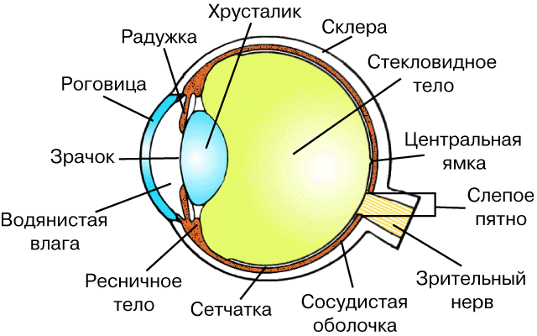

Глаз – волшебный теремок,
Круглый маленький домок.
Этот дом со всех сторон
Стенкой тонкой окружен -
Стенкой гладкой, белой,
Назвали ее склерой.
Впереди кружочек тонкий -
Роговица, словно пленка,
Вся прозрачна, как стекло, -
В мир чудесное оконце
В глаз проходит свет от солнца.
В центре радужки - зрачок,
Черный маленький кружок.
Коль светло - зрачок поуже,
Чтобы видел глаз не хуже.
Лишь стемнеет - наш зрачок
Станет сразу же широк.
А за радужкой лежит
Маленький хрусталик.
Он такой имеет вид,
Как стеклянный шарик.
Изнутри весь этот дом
Выстлан, будто бы ковром,
Оболочкой гладкой -
Тоненькой сетчаткой.
А внутри лежит большое
Тело стекловидное,
Все прозрачное такое
И почти невидное.

Приложение 2
У нас с сестрой глаза карие.
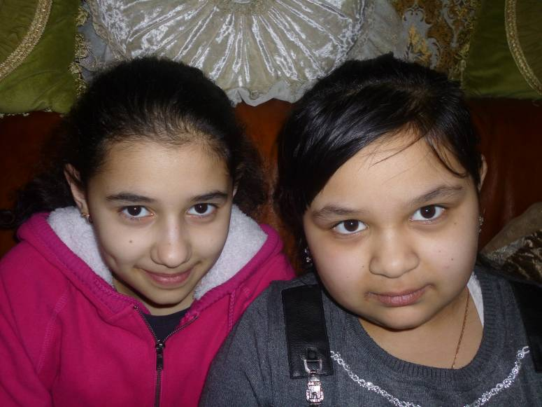

Приложение 3

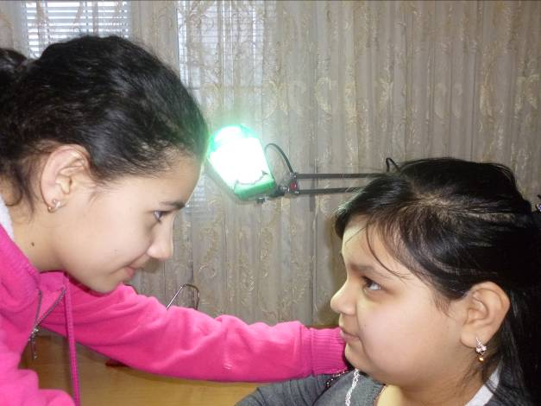

Приложение 4.

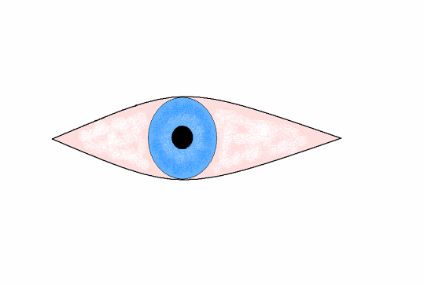
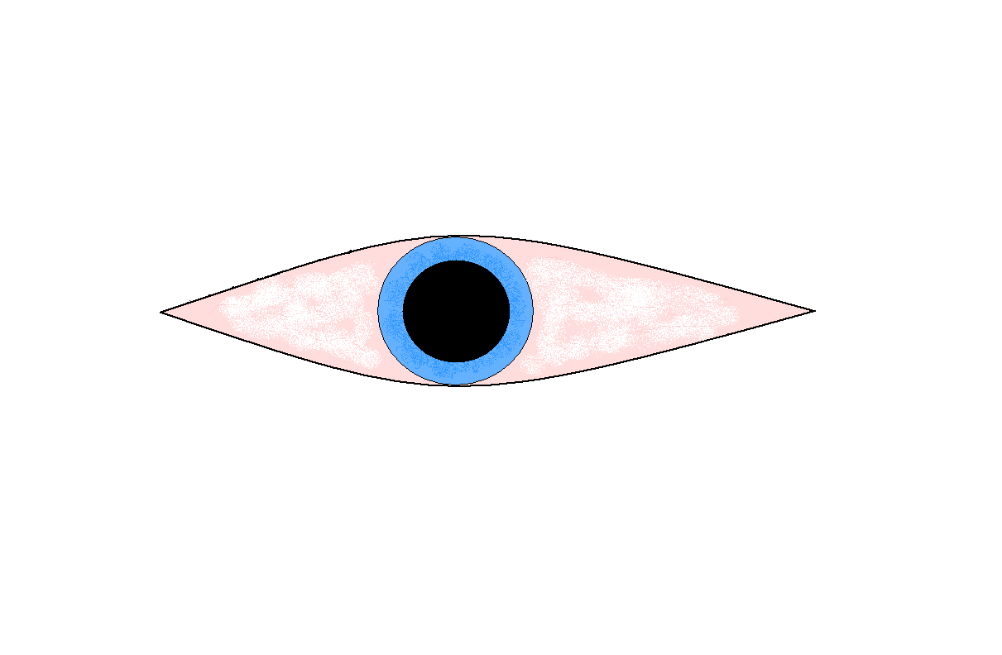
Форма зрачка при ярком свете и в темноте

Приложение 5.
Глаза видят разное изображение, но мозг объединяет их и делает единое изображение.

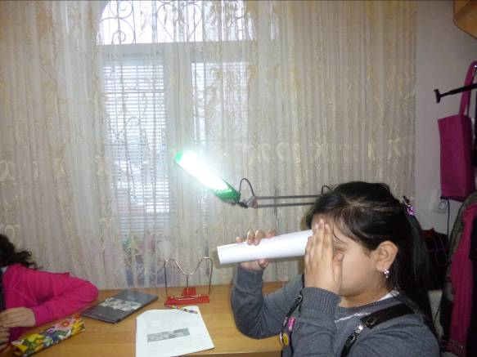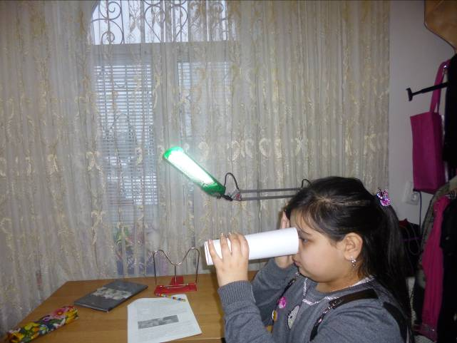

Приложение 7.
Мозг соединяет два отдельных изображения, поступающие из глаз, в единое изображение.
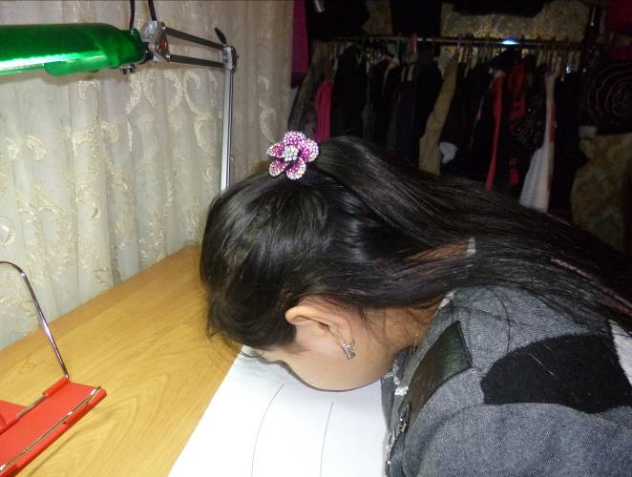

Приложение 8.

Беседа с медицинским работником в классе.

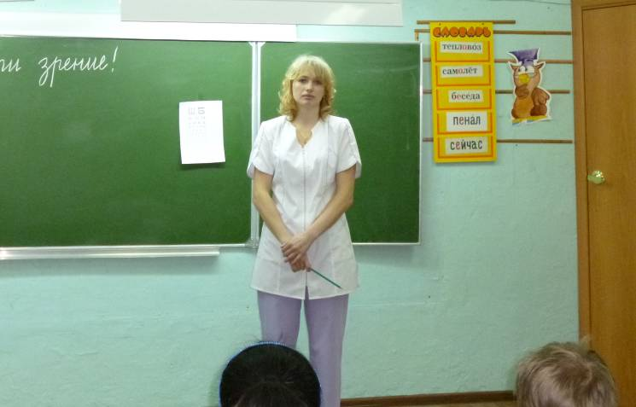

Диаграмма №1

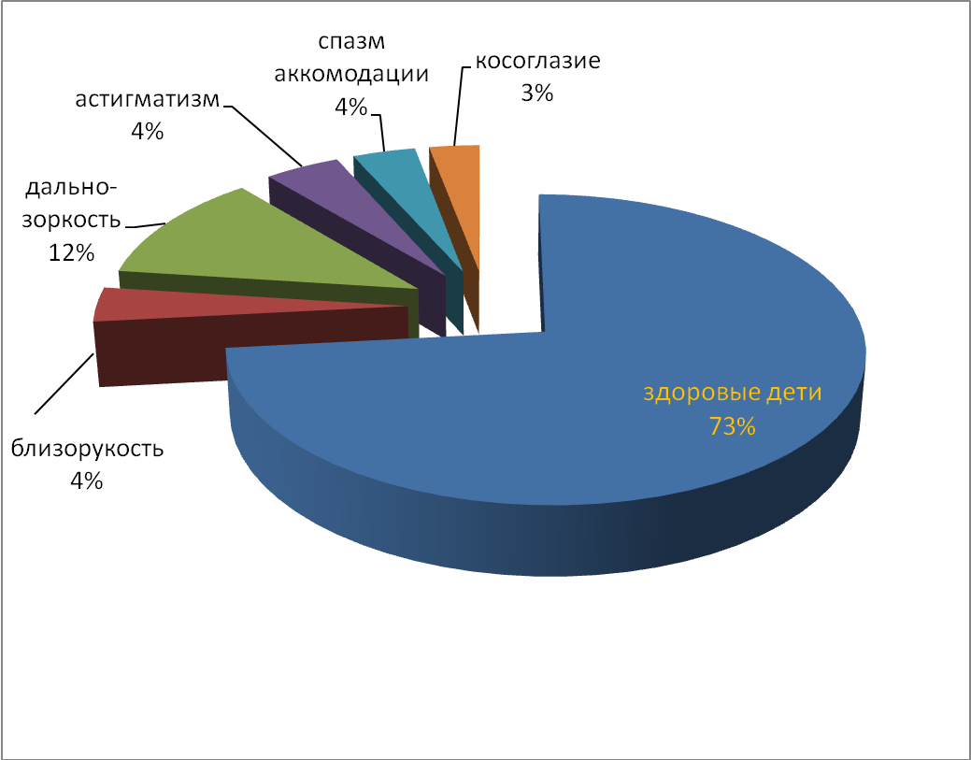
1

Приложение 9

9848 | Всего обратившихся в ЦРБ
1548 | 0-14
68 | Из них до 1 года
293 | Из них 15-17
114 | Из них юношей

В 2011 году:
Всего | 0-14 лет  208 человек | 15-17 лет  70 человек | От 18 и старше  763 человека
Катаракта | --- | ---- | 227
Глаукома | --- | 1 | 97
Мышцы глаз | 147 | 61 | 112
Из них миопия | 13 | 6 | 18
Астигматизм | 32 | 9 | 11

В 2012году:
Всего | 0-14  205 человек | 15-17 лет  78 человек | От 18 и старше  891
Катаракта | --- | --- | 263
Глаукома | --- | --- | 90
Мышцы глаз | 160 | 76 | 154
Из них миопия | 70 | 55 | 80
Астигматизм | 38 | 6 | 18

Рассказ врача.(Приложение 10)

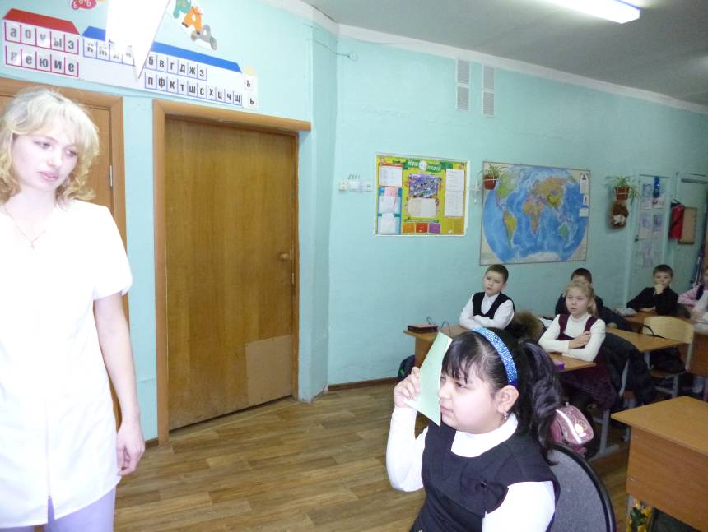
Молодые люди в очках… Это уже стало привычным для нашего времени. Не правда ли? Особая проблема – близорукость у школьников. Близорукость – это дефект зрения, который способен превратиться в болезнь. А ведь отличное зрение – важная составная часть здоровья. Всем необходимо заботиться о нем. А тем, кто собирается овладеть специальностью, требующей безукоризненного зрения, надо особо внимательно относиться к глазам. И не следует ждать, когда ослабление зрения заставит идти к врачу. Очень огорчительно выбрать профессию, а потом отказаться от нее по состоянию зрения. Пожалуйста, не забывайте об этом.
Как же избежать ухудшения зрения?
1. Простейшие сведения об устройстве глаза.
В медицинской терминологии наш орган зрения – это глазное яблоко. Действительно, глаз имеет шаровидную форму, но на этом сходство и заканчивается. Его внутреннее строение представляет собой систему, принцип действия которой можно сравнить с работой фотоаппарата. Так, объектив с системой преломляющих линз представлен в глазном яблоке роговицей и хрусталиком, диафрагма – радужной оболочкой, а роль светочувствительной пленки играет сетчатка.
Если с помощью специальных приборов посмотреть внутрь глаза через зрачок, который является ничем иным, как отверстием в радужной оболочке, то на дне глазного яблока можно увидеть диск зрительного нерва, кровеносные сосуды, сетчатку. Даже простой осмотр глазного дна позволяет врачу диагностировать многие заболевания: гипертонию, сахарный диабет и др.
2. Причины патологии зрения.
Однако какие бы функции ни приписывались органу зрения, все-таки основная его задача – давать нам «картинку» того, что находится у нас перед глазами. А четкое изображение возможно только при условии, что лучи света, проникающие через глазные среды фокусируются на сетчатке. Вот здесь и начинаются проблемы большинства людей, страдающих плохим зрением.
Одной из причин нечеткого видения предметов является аномальная длина глазного яблока, при которой фокус света не может попасть на сетчатку. В зависимости от того, где непосредственно располагается главный фокус, различают следующие нарушения зрения – близорукость или дальнозоркость.
Дальнозоркость чаще всего проявляется во второй половине жизни, а вот близорукость может возникнуть в любом возрасте при невыполнении определенных правил. Дело в том, что при длительном разглядывании мелких деталей текста, фиксировании взгляда на странице книги или экране монитора постепенно изменяются хрусталик и роговица, что и приводит к близорукости.
3. Предупреждение близорукости.
Можно ли бороться с причинами, вызывающими ослабление зрения? Да, можно. Нужно только выполнять определенные правила, которые помогут сберечь зрение:
- достаточное освещение – обязательное условие для зрительной работы (чтения, письма, рукоделия); рекомендуется местное освещение (настольная лампа) с лампочкой мощностью 60 ватт и абажуром такой конструкции, чтобы свет был направлен на рабочую поверхность стола. Во время работы за столом настольную лампу следует располагать слева или спереди так, чтобы при письме на тетрадь не ложилась тень от руки. Помимо настольной лампы рекомендуется включать и общее освещение, чтобы не было резкого контраста между ярко освещенной поверхностью стола и темной комнатой, когда глазам постоянно приходится приспосабливаться к различной степени освещенности;
- полноценное питание для сохранения хорошего зрения. Для этого рекомендуется придерживаться специальной диеты. Ешьте побольше овощей и фруктов красного, оранжевого и желтого цветов, например, тыкву, морковь, облепиху, абрикосы. Они богаты витаминами А, Е, С и бета-каротином, необходимыми для поддержания зрения. Летом очень хорошо употреблять в пищу чернику, так как в этой ягоде содержатся особые вещества, улучшающие зрение;
- не читайте лежа, а также в транспорте, идущем по тряской дороге;
- при выполнении уроков не наклоняйтесь близко к тетради, книге;
- делайте специальную гимнастику для глаз, она поможет вам сохранить зрение, а кому-то и улучшит его;
- при работе с компьютером соблюдайте правила для глаз:
- делайте перерывы в работе и выполняйте упражнения для глаз;
- через каждые два-три минуты отводите взгляд от экрана и смотрите вдаль;
- старайтесь чаще моргать. Это улучшает естественную защиту глаз слезой.
4. Разучивание упражнений гимнастики для глаз.
Подвигайте глазами вправо-влево и вверх-вниз, затем сведите взгляд к носу. Совершайте круговые движения глазами, словно выписывая “восьмерку”.
Поставьте локти на стол, ладонями закройте глаза и постарайтесь почувствовать приятное тепло рук. Оставайтесь в такой позе в течение четырех-пяти минут.
Расположите указательный палец на расстоянии 15–25 см от глаз и поводите им вправо-влево, фокусируя на нем взгляд. Одновременно старайтесь увидеть предметы, расположенные за ним.
Советы «Береги зрение».
К сожалению, ухудшить зрение, а то и вовсе потерять его можно не только во время чтения или работы с компьютером. Зрение можно потерять и в результате травмы, полученной во время игры или работы.
Неудачное падение, удар головой, ранение глаза – вот причины, вызывающие потерю зрения.
Как вы думаете, где мы можем получить такие травмы? Совершенно верно, во время спортивных игр или при несоблюдении правил безопасной работы с различными веществами (клеем, краской и т. д.) или инструментами (ножом, стамеской и др.).
Слепота – это непоправимое горе, серьезно осложняющее жизнь. Слепому человеку недоступно многое в нашем мире. Поэтому я призываю вас: «Берегите зрение!»

Игра «Ориентирование в пространстве».
Насколько трудно ориентироваться в пространстве слепому человеку или человеку, имеющему слабое зрение, попробуйте оценить в предлагаемой игре.
Задание. С завязанными глазами пройдите от доски до своего места или же обойдите расставленные препятствия.
Подведение итогов.
Говорят, глаза – зеркало души. И не только: они наши окна, через которые мы получаем информацию об окружающем мире. Берегите свое зрение. Помните, что наши глаза отдыхают при созерцании живой природы. Встречайте закаты и рассветы, внимательно рассматривайте цветы и листья. И, конечно, регулярно делайте гимнастику для глаз, соблюдайте правила профилактики глазных заболеваний. И тогда окружающий мир будет радовать вас своей красотой.

Итог занятия.
Приложение 11.
Результаты анкетирования
«Как я забочусь о своих глазах»

 | ДА | НЕТ
1. Всегда читаю сидя. | 17 чел. | 13 чел.
2. Делаю перерывы во время чтения. | 17 чел. | 13 чел.
3. Слежу за посадкой при письме. | 24 чел. | 6 чел.
4. Делаю уроки при хорошем освещении. | 28 чел. | 2 чел.
5. Делаю гимнастику для глаз. | 13 чел. | 17 чел.
6. Часто бываю на свежем воздухе. | 21 чел. | 9 чел.
7. Употребляю в пищу растительные продукты. | 26 чел. | 4 чел.
8. Смотрю только детские передачи по телевизору. | 11 чел. | 19 чел.
9. Оберегаю глаза от попадания в них инородных тел. | 24 чел. | 6 чел.
10. Каждый год проверяю свое зрение у врача | 8 чел. | 22 чел.

Ф.И.О. ребенка | Выполнение домашнего задания | Работа на  компьютере | Просмотр телепередач
Абитова Лилия | 1 | 2 | 3
Андреев Яков | 1 | 1 | 2,5
Арзамасов Владислав | 1 | 2 | 3
Беликова Полина | 2 | 3 | 2
Боков Дмитрий | 1,5 | - | 3
Быкова Екатерина | 1,5 | - | 2
Вишняков Андрей | 1 | 4 | 3
Воловодов Игорь | 1,5 | 2 | 3
Гаев Ахмат | 2 | 3 | 2
Голованов Данила | 1 | 2 | 2
Закирова Екатерина. | 1 | 2 | 3
Калинина Ирина | 1,5 | 1 | 3
Калугина Дарья | 2,5 | 1 | 4
Кириллов Иван | 2 | 2 | 3
Леонтьев Илья | 3 | - | 3
Мисакян Марсел | 2 | 3 | 2
Павлова Мария | 1 | 4 | 2
Паращук Ника | 1 | 3 | 2
Рассказова Кристина | 1 | 4 | 2
Редков Евгений | 1 | 3 | 2
Романенко Яна | 1,5 | 1 | 3
Салимова Дарья | 2 | 1 | 3
Сгибнева Александра | 1,5 | 1 | 3
Сизова Никандра | 1 | 1 | 3
Соломатников Ян | 1 | 1 | 3
Федотов Александр | 2,5 | 1 | 2
Шаханов Никита | 1,5 | 2 | 2
Юрий Татьяна | 2,5 | 2 | 2
Ярченко Нина | 1,5 | 3 | 3

Приложение 2.
Результаты анкетирования
«Как я забочусь о своих глазах»

Ответы | ДА | НЕТ
1. Всегда читаю сидя. | 17 чел. | 13 чел.
2. Делаю перерывы во время чтения. | 17 чел. | 13 чел.
3. Слежу за посадкой при письме. | 24 чел. | 6 чел.
4. Делаю уроки при хорошем освещении. | 28 чел. | 2 чел.
5. Делаю гимнастику для глаз. | 13 чел. | 17 чел.
6. Часто бываю на свежем воздухе. | 21 чел. | 9 чел.
7. Употребляю в пищу растительные продукты. | 26 чел. | 4 чел.
8. Смотрю только детские передачи по телевизору. | 11 чел. | 19 чел.
9. Оберегаю глаза от попадания в них инородных тел. | 24 чел. | 6 чел.
10. Каждый год проверяю свое зрение у врача | 8 чел. | 22 чел.

Ф.И.О. ребенка | Выполнение домашнего задания | Работа на  компьютере | Просмотр телепередач
Абитова Лилия | 1 | 2 | 3
Андреев Яков | 1 | 1 | 2,5
Арзамасов Владислав | 1 | 2 | 3
Беликова Полина | 2 | 3 | 2
Боков Дмитрий | 1,5 | - | 3
Быкова Екатерина | 1,5 | - | 2
Вишняков Андрей | 1 | 4 | 3
Воловодов Игорь | 1,5 | 2 | 3
Гаев Ахмат | 2 | 3 | 2
Голованов Данила | 1 | 2 | 2
Закирова Екатерина | 1 | 2 | 3
Калинина Ирина | 1,5 | 1 | 3
Калугина Дарья | 2,5 | 1 | 4
Кириллов Иван | 2 | 2 | 3
Леонтьев Илья | 3 | - | 3
Мисакян Марсел | 2 | 3 | 2
Павлова Мария | 1 | 4 | 2
Паращук Ника | 1 | 3 | 2
Рассказова Кристина | 1 | 4 | 2
Редков Евгений | 1 | 3 | 2
Романенко Яна | 1,5 | 1 | 3
Салимова Дарья | 2 | 1 | 3
Сгибнева Александра | 1,5 | 1 | 3
Сизова Никандра | 1 | 1 | 3
Соломатников Ян | 1 | 1 | 3
Федотов Александр | 2,5 | 1 | 2
Шаханов Никита | 1,5 | 2 | 2
Юрий Татьяна | 2,5 | 2 | 2
Ярченко Нина | 1,5 | 3 | 3

Приложение 12.

Количество часов в неделю, которое проводят учащиеся за компьютером.

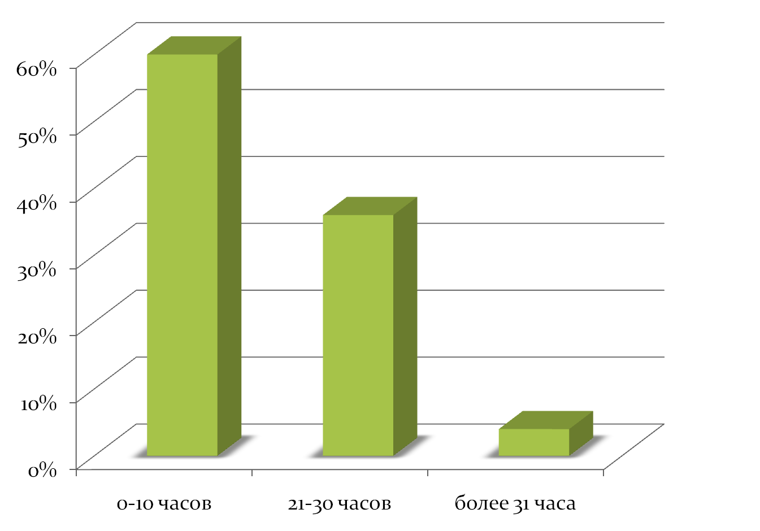

Приложение 13
Влияние продолжительности работы на компьютере на здоровье человека

Время, проведенное  за компьютером | Частота  Пульса  (уд/мин) | Давление | Усталость  глаз | Уровень  внимательности
30 минут | 70 | 110/70 | низкая | высокий
1 час | 73 | 110/70 | ниже средней | высокий
1,5 часа | 78 | 115/75 | средняя | средний
2 часа | 81 | 110/70 | средняя | средний
3 часа | 85 | 120/80 | выше средней | низкий
4 часа | 89 | 120/80 | высокая | низкий
5 часов | 95 | 110/70 | очень высокая | очень низкий

Приложение 14

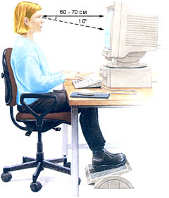
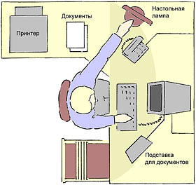

Приложение 15.
Выявление наиболее действенных способов защиты зрения
Число | Время за компьютером | Изменения зрения | Используемая  защита | Усталость глаз, самочувствие
14.11.12 | 1 час | Незначительное | Специальные очки | Небольшая усталость
15.11.12 | 1 час | Нет | Зарядка для глаз | Усталости нет
16.11.12 | 1 час | Незначительное | 10 мин. перерыв в работе | Небольшая усталость
17.11.12 | 1час | Незначительное | 20 мин. перерыв в работе | Небольшая усталость
18.11.12 | 1 час | Значительное | Без защиты | Сильная усталость

Приложение 16
Правила при работе на компьютере
1.Даже если вы целиком поглощены работой, обязательно делайте небольшие перерывы. Каждые несколько минут отводите взгляд от экрана и смотрите в окно, чтобы дать глазам отдохнуть. Каждые 20-30 минут постарайтесь вставать и размяться. Время от времени делайте круговые движения головой, помогая мышцам восстановиться (неплохо было бы выполнять некоторые упражнения, сидя за столом). Если ваш компьютер снабжен таймером, установите его, чтобы напоминать себе об упражнении, или же прикрепите на монитор записку. Такие же перерывы необходимо делать при любой работе, требующей напряжения зрения, например при чтении, работе с документами, вышивании.
2.Если в глазах постоянно ощущаются сухость или раздражение, воспользуйтесь увлажняющими каплями (искусственные слезы). Во избежание раздражения глаз следует пользоваться высококачественными медикаментами, которые должен выписать врач.
3.Чаще протирайте экран чистой влажной салфеткой.
4.Постарайтесь выбрать для работы светлый фон с темным шрифтом, он более удобен для глаз, чем темный фон со светлыми буквами.
5.Установите монитор на 10 – 20 сантиметров ниже уровня глаз и на расстоянии 50 – 65 сантиметров от глаз.
6.Постарайтесь принять естественную позу для работы, не вызывающую напряжения в спине, шее и мышцах плеч, что позволит глазам спокойно смотреть на экран.
7.Сядте на расстоянии вытянутой руки от экрана монитора, чтобы избежать излишнего напряжения глаз и наклона шеи. Приняв правильное положение, вы сможете только слегка коснуться монитора ладонью
Приложение 17.

Расположение источника света при подготовке домашнего задания
у исследуемой группы учащихся

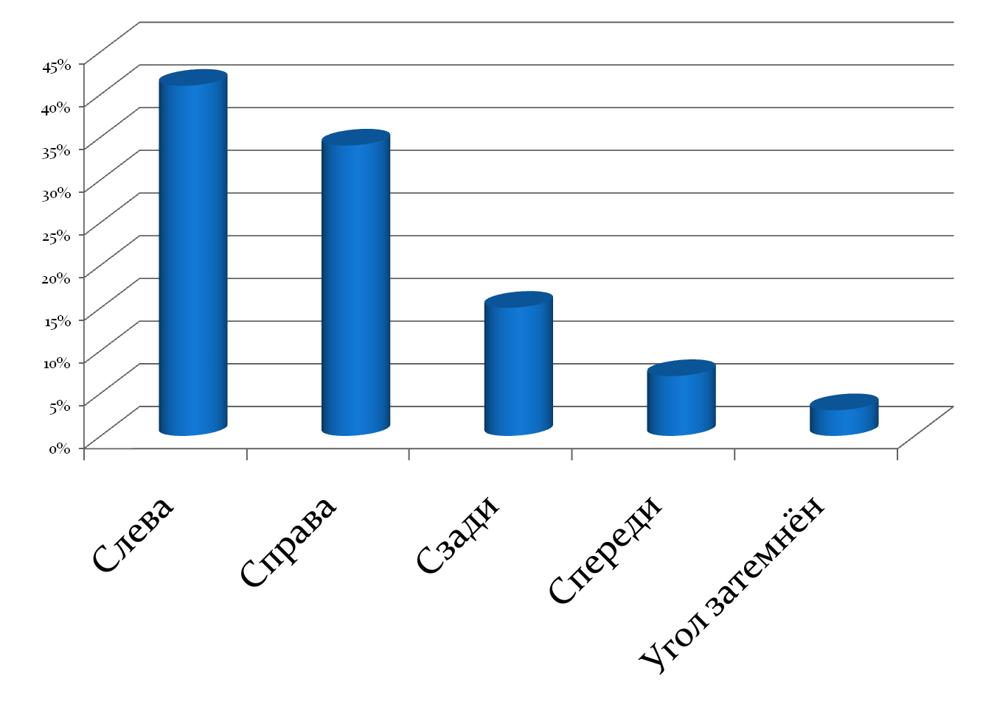

Приложение 18.
Влияние уровня освещенности на зрение

Дата | Освещённость | Изменение зрения | Изменение самочувствия | Усталость глаз
17.11.09 | 40Вт | не изменилось | не изменилось | не наблюдалась
18.11.09 | 60Вт | Не изменилось | не изменилось | не наблюдалась
19.11.09 | 100Вт | ухудшилось | усталость | есть
21.11.09 | 25Вт | ухудшилось | не изменилось | нет
22.11.09 | дневной свет | улучшилось | не изменилось | нет

Приложение 19
Продукт | Полезные свойства | Рецепт
Морковь  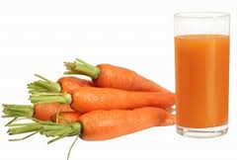 | Богатейший источник каротина (провитамина А). Прекрасно питает и укрепляет глаза, помогает предотвратить близорукость. Хорошо, быстро усваивается. Укрепляет нервную систему и способен привести весь организм в бодрое состояние. | Сок моркови можно пить без ограничений, но два раза в год пейте его как лекарство, курсом. Каждое утро в течение месяца – стакан сока.  Тушеную морковь, морковный салат, сок лучше употреблять со сметаной или маслом, так как витамин А является жирорастворимым.
Петрушка  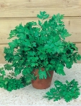 | Очень полезна петрушка при заболевании глаз и зрительного нерва, катаракте и конъюнктивите, изъязвлении роговицы глаза. Сок петрушки способствует восстановлению остроты зрения. Содержащиеся в нем элементы укрепляют кровеносные сосуды. | Сок петрушки лучше смешивать с водой или с другим овощным соком. Исключительна полезна смесь сока моркови и петрушки. Сок петрушки один из самых сильнодействующих соков, поэтому его не стоит пить более чем 30-40 мл в день. Количество сока за один прием должно быть не больше одной ложки.
Свекла 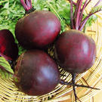 | Отлично «освежает» глаза, очищает кровь и вообще весь организм | Две столовые ложки сока свеклы стоит добавлять к смеси морковно-петрушечного сока.
Шиповник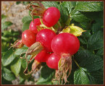 | По содержанию витамина С шиповник абсолютный лидер. Его ежедневное употребление обеспечивает прочность и эластичность сосудов. | Высушенные ягоды шиповника можно добавлять в чай
Тыква  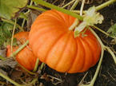 | Богата каротином, необходимым для ослабленных глаз | Ограничений в ее потреблении нет. Добавляйте тыкву в салаты, супы, пюре.
Абрикосы 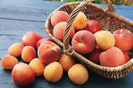 | Положительно воздействуют на сосуды глаз | В любом виде: свежие плоды, сок, сушеные – курага и урюк.
Черника  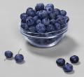 | Очень полезна для зрения | Съедайте ее за сезон не менее 10 стаканов. Черника хорошо сохраняет свои лечебные свойства в засахаренном виде. Перетирайте чернику в пропорции: стакан ягод на стакан сахара. Количество сахара можно уменьшить вдвое, если заготовленную чернику будете хранить в холодильнике.
Боярышник  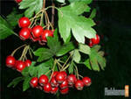 | Он богат аскорбиновой кислотой и каротином. | Сушеные плоды боярышника, перемолотые в муку, размешанные с медом, можно есть как варенье. Сушеные листья и плоды боярышника хорошо использовать в качестве заварки вместо чая.

Приложение 20

Использование растений для улучшения зрения.
При воспалительных процессах глаз наружно применяются
- Алоэ. Мазь, сок (аптечные препараты).
- Береза. Почки и листья: 3-5 г сухих почек или 8-10 г сухих листьев на 0, 5 л кипятка, кипятить 15-20 минут.
- Костяника. Листья и трава: 1 столовая ложка измельченного сырья на 1 стакан кипятка, запаривать 30-40 минут.
- Мед. Водные растворы – для примочек и промываний.
- Подорожник. Листья: 15-20 г сухих измельченных листьев на 1 стакан кипятка, настаивать 15 минут.
- Черника. Плоды, сок – для компрессов.
- Шиповник. Цветки и плоды: 20-30 г сухого сырья на 1 стакан кипятка, настаивать 1-2 часа.

Растения, улучшающие зрение
- Алоэ. Сок (аптечный препарат): по 1 чайной ложке 2-3 раза в день за 20-30 минут до еды. Свежий сок – так же. Экстракт жидкий для инъекций – по назначению врача.
- Земляника. Листья и плоды: 20 г сухого измельченного сырья на 1 стакан кипятка, кипятить 5-10 минут, настаивать 2 часа; по 1 столовой ложке 3 раза в день. Свежие плоды в любом виде.
- Картофель, капуста, морковь, помидоры, репа в любом виде, включая свежий сок.
- Крапива. 7 г измельченной травы на 1 стакан кипятка, запаривать 15-20 минут; по 1 столовой ложке 3 раза в день. Молотые побеги и листья в салатах (обдать кипятком), супах, окрошке.
- Мед. Внутрь до 100 г в сутки. «Медовая вода»: 1 столовая ложка меда на 1 стакан теплой воды, на ночь.
- Одуванчик. Корни и трава. 6 г сухого измельченного сырья на 1 стакан воды, кипятить 10 минут, настаивать 30 минут; по 1 столовой ложке 3 раза в день до еды. Молодые побеги – в салатах, обдав предварительно кипятком.
- Пустырник. Настойка (аптечный препарат); по 30-40 капель 2-3 раза в день, лучше во второй половине дня. Настой: 15 г сухой намельченной травы на 1 стакан кипятка, настаивать 30-40 минут; по 1 столовой ложке 2-3 раза во второй половине дня.
- Пыльца растений. По 10-20 г на 2 приема до еды в первой половине дня.
- Ревень. Черешки и листовые пластинки в любом виде.
- Смородина черная. Листья: 3-5 г сухих листьев на 1 стакан кипятка, запаривать 10-20 минут, процедить; по 0,5-1 стакану 2-3 раза в день как чай.
- Шиповник. Свежие плоды в любом виде. Чай: 1 столовая ложка сухих молотых плодов на 2 стакана кипятка, кипятить 10 минут, настаивать 2-3 часа; по 0,5 стакана 3-4 раза в день.
- Черемша и лук в любом виде.
- Щавель. В любом виде, в том числе и сушеный.
- Ягоды калины, клюквы, голубики, облепихи, морошки, рябины, черной смородины, черники – свежие и сухие в любом виде.

Приложение 21.
Правила гигиены зрения.
Когда умываешься утром или перед сном, тщательно промывай веки. И разумеется, делай это в любое другое время дня, когда чувствуешь, что на веки попала грязь. Если мы содержим веки в чистоте, то тем самым предохраняем от воспаления конъюнктиву – оболочку, выстилающую внутреннюю поверхность века и переднюю часть глазного яблока. Кроме того, кто часто промывает веки чистой водой, имеет меньше шансов заболеть блефаритом – так называется воспаление краев век.
Если у тебя чешутся глаза, скажи об этом маме или папе. Зуд может означать, что начинается воспаление конъюнктивы. Если сразу же начать лечить это заболевание глазными каплями или мазями, оно пройдет очень быстро – через несколько дней.
Если ты чувствуешь, что в глаз что-то попало, скажи родителям. Иногда в глаз попадает ресница, частица грязи или пыли. Чтобы от них избавится, нужно промыть глаз водой или же аккуратно извлечь инородное тело из глаза кусочком мокрой ваты (это должен сделать кто-то из старших). Если не удается извлечь соринку ни тем, ни другим способом, нужно пойти к врачу, и он удалит инородное тело быстро и безболезненно. Если в глаз попадает инородное тело, опасно оставлять его там на час или более. И конечно, нельзя ложиться спать, не вынув соринку из глаза. Если оставить ее в глазу на ночь или даже на пару часов, это вызовет покраснение и раздражение конъюнктивы, в некоторых случаях конъюнктива может даже воспалиться. Но что еще важнее – врачу потребуется гораздо больше времени, чтобы извлечь соринку из глаза, если она пробыла там долго. И возможно, потом придется несколько дней носить на глазу повязку.
Никогда не следует сильно тереть глаза, особенно опасно тереть их грязными руками. На руках находится множество микробов, которые так и норовят забраться на веки, - и тогда там может образоваться ячмень, или же в глаза, где они вызовут конъюнктивит. Лучше никогда не трогать глаза грязными руками.
Ни в коем случае не играй и не бегай с ручкой, карандашом, палкой или другим заостренным предметом в руках. Ты можешь поскользнуться и попасть острием прямо в глаз. И если даже ты совершенно уверен, что не упадешь, вспомни, как часто ты падаешь неожиданно. Все дети падают по многу раз в день, и ты не исключение. Также важно помнить, что нельзя направлять на другого ребенка заостренный предмет. Даже если ты всего лишь дурачишься. Ты замечал, что спортсмены всегда предохраняют глаз от травмы? Хоккеисты носят прикрепленные к шлемам маски для защиты лица и глаз. Фехтовальщики тоже защищают глаза специальными масками. Когда ты возишься или борешься с приятелем, братом или сестрой, не забывай об осторожности и старайся не попасть пальцем в глаз другому ребенку.
Если ты стал видеть хуже, чем раньше, скажи об этом родителям. Может быть, тебе требуются очки. Чтобы узнать, нужно ли тебе носить очки, достаточно пойти к глазному врачу и проверить зрение.
Очень важно читать при хорошем освещении, чтобы не перенапрягать глаза. Некоторые мальчики и девочки не уделяют этому особого внимания: когда им попадается на глаза интересная книга или журнал, они тут же начинают читать, не заботясь о том, светло ли вокруг. Если долго читать при плохом освещении, глаза устанут и покраснеют, может даже разболеться голова. И не исключено, что переутомление глаз пройдет не раньше, чем через несколько дней.
Что нужно помнить об освещении:
Лампа при чтении должна находиться сверху и сзади, чтобы свет падал из-за твоего плеча. Нельзя читать, когда яркий свет направлен прямо в лицо: от этого перенапрягаются глаза.
Свет в помещении, где ты читаешь, должен быть достаточно ярким, чтобы все буквы на странице были ясно и четко видны. Нельзя читать в полумраке, с трудом разбирая буквы.
Сетчатка, расположенная в задней части глазного яблока, очень чувствительная. Если долго смотреть на солнце, можно нанести ей непоправимый вред. Детям нельзя смотреть на солнце дольше нескольких секунд, даже в солнцезащитных очках.
Каждый, кто собирается провести длительное время на солнце, должен надеть солнцезащитные очки. Особенно важно носить темные очки летом, когда лежишь на пляже или катаешься на лодке, и в солнечную погоду зимой, когда ходишь на лыжах или играешь в снегу. Знаешь ли ты, что глаза могут получить солнечный ожог? При ожоге глаз конъюнктива краснеет и опухает, глаза болят и чешутся, а зрение ухудшается – человек видит все вокруг нечетко, как бы размыто. При неярком свете солнцезащитные очки нужно снять. Когда освещение слабое, очки только мешают видеть.
Если тебе кажется, что с глазами что-то не в порядке, сразу же скажи об этом родителям. Они отведут тебя к окулисту. Осмотр и лечение у окулиста совершенно безболезненны. Даже если тебе что-то попало в глаз, доктор вынет инородное тело без всякой боли: капнет в глаз несколько капель специального обезболивающего лекарства, и ты ничего не будешь чувствовать во время процедуры.
Перенапряжение глаз может наступить всякий раз, когда человек подолгу что-то рассматривает. От перенапряжения глаз страдают вышивальщицы, которые часами склоняются над пяльцами; часовщики, которые имеют дело с мелкими деталями часового механизма; микрохирурги, которые проводят тончайшие и сложнейшие операции; ученые, которые подолгу работают с микроскопом, а также дети, которые несколько часов подряд смотрят телевизор. Когда родители требуют, чтобы ты немедленно выключил телевизор, не думай, что они делают это тебе назло. Просто они знают, как вредно непрерывно смотреть на светящийся экран долгое время. Разумеется, если ты час-полтора посидишь у экрана и посмотришь интересную передачу, это не принесет вреда твоему зрению. Но ведь есть такие дети, которые смотрят все подряд – одну программу за другой – в течение целого утра или вечера. А когда показывают особенно интересный фильм, они ни на секунду не отводят глаз от телевизора. Некоторые дети даже не хотят идти обедать, боясь пропустить часть передачи, а когда все же садятся за стол, то быстро проглатывают все, что им подадут, даже, не прожевав как следует, и скорее бегут обратно к своему любимому телевизору. Все это, конечно, очень вредно – как для глаз, так и для желудка. Поэтому послушайся разумного совета: выключай телевизор, когда родители просят тебя об этом.

Приложения 22

Упражнения для глаз.
Перед тем как начать делать упражнения, поговорим о технике безопасности. После каждого активного упражнения обязательно расслабляющее, можно поморгать глазами. Все упражнения выполняем только в отличном настроении, сидим удобно, спина прямая, плечи расправлены. И обязательно улыбаемся.
Теперь можно начинать. Не забывайте моргать.

«Взгляд вверх-вниз»
Голову держите прямо, не запрокидывайте. Взгляд направлен вверх (в потолок), а мысленно продолжаем движение глаз под череп на макушку, как будто вы туда посмотрели.
А теперь глаза вниз, а внимание в область щитовидной железы, как будто вы заглянули туда, где наше горло (8-10 раз в каждом направлении).
Почему важно продолжать движение глаз на мысленном уровне?
Еще в древние времена на Востоке было известно, что в области макушки находится огромный пучок энергетических каналов, а у внутреннего края глаза – центры, связанные с желчными протоками. Поэтому, мысленно продолжая движение глаз, например за ухо, мы тем самым влияем на желчные протоки и печень. Глаза – это окна печени.

«Ходики»
Посмотрели влево: глаза смотрят на стену, а внимание ушло за левое ухо. Посмотрели вправо: глаза смотрят на другую стену, а внимание ушло за правое ухо (8-10 раз в каждом направлении).

«Стрельба глазами»
Посмотрели влево и перевели взгляд прямо, затем посмотрели вправо и перевели взгляд прямо (8-10раз).

«Циферблат»
Выполняем круговые движения глазными яблоками, голова остается неподвижной. Представьте перед собой большой циферблат золотого цвета. Этот цвет способствует восстановлению зрения. Медленно ведите взгляд, отмечая цифры 12 вверху и 6 внизу на циферблате. Сначала в одну сторону потом в другую (8-10 раз).
А теперь то же упражнение, но лицо обращено к небу. Глаза открыты. Выполняем 8 раз по часовой стрелке и против.

«Бабочка»
Голова неподвижна, работаем только глазами. «Рисунок» должен получаться максимально возможного размера в пределах лица, но мышцы глаз не напрягать.
Последовательность взгляда:
- верхний левый угол;
- нижний левый угол;
- верхний правый угол;
- нижний правый угол.
И в другом направлении (8-10 раз).
А сейчас расслабьте глаза, поморгайте глазами часто-часто, легко-легко.
Во время выполнения разминки для глаз не щурьтесь, не открывайте глаза очень широко. Все это создает напряжение, которое противопоказано.

«Восьмерка»
«Рисуем» плавно сначала горизонтальную восьмерку, или знак бесконечности, максимального размера.
Поморгайте часто-часто, легко-легко.
А теперь вертикальную восьмерку.

«Боковое зрение»
Здесь работают косые мышцы глаза. Посмотрите на кончик носа, скоси глаза. После этого смотрите вперед, а внимание – в стороны, отмечая какие-нибудь предметы боковым зрением.
И попеременно:
- кончик носа – вперед, а внимание в стороны,
- на переносицу – вперед, а внимание в стороны,
- на точку между бровями.
Выполняем 8-10 раз все упражнения.

Выполняя эти упражнения, помните: напряжение глаз приводит к ухудшению зрения. Поэтому следите за нагрузкой по своим ощущениям и чаще выполняйте расслабляющие упражнения.

«Движение глазного яблока»
Упражнения для глаз предусматривают движение глазного яблока по всем направлениям.

Вверх-вниз, влево-вправо.
Двигать глазами вверх-вниз, влево-вправо. Зажмурившись, снять напряжение, считая до десяти.

Круг.
Представьте себе большой круг. Обводить его глазами по часовой стрелке, потом против часовой стрелки.

Квадрат.
Предложить представить квадрат. Переводить взгляд из правого верхнего угла в левый нижний – в левый верхний, в правый нижний. Ещё раз одновременно посмотреть в углы воображаемого квадрата.

Покорчим рожи.
Предлагается изобразить мордочки различных животных или сказочных персонажей. Гримасочка ёжика – губки вытянуты вперед – влево – вправо – вверх – вниз, потом по кругу в левую сторону, в правую сторону.

Рисование носом.
Закрыть глаза. Представить себе, что нос стал длинным и рисовать предложенный предмет, букву и т.д.

Расширение поля зрения.
Указательные пальцы рук поставить перед собою, причем за каждым пальцем следит свой глаз. Развести пальчики в стороны и свести вместе. Свести их и направить в противоположные стороны на чужие места, но каждый глаз следит за своим пальчиком. Вернуться на свои места.

Буратино.
Предложить детям закрыть глаза и посмотреть на кончик своего носа. Учитель медленно считает до 8. Дети должны представить, что их носик начинает расти, они продолжают с закрытыми глазами следить за кончиком носа. Затем, не открывая глаз, с обратным счетом от 8 до 1, ребята следят за уменьшением.
Упражнения, рекомендуемые в школе для профилактики зрительного утомления и близорукости.

1. Крепко зажмурить глаза на 3-5 секунд, затем открыть глаза на 3-5 секунд. Повторить 6-8 раз
2. Выполняется сидя. Быстрое моргание в течении 2 минут.
Выполняется сидя, руки на поясе. Повернуть голову вправо, посмотреть на локоть правой руки, повернуть голову влево, посмотреть на локоть левой руки, вернуться в исходное положение. Повторить 6-8 раз.
Выполняется стоя. Смотреть вдаль перед собой 2-3 сек. Поставить палец правой руки по средней линии лица на расстоянии 25-30 см от глаза, перевести взор на конец пальца и смотреть на него 3-5 сек, опустить руку. Повторить 6-8 раз.
Закрыть веки, массировать их с помощью круговых движений пальца. Выполнять в течении 1 минуты.
Выполняется стоя. Поставить палец правой руки по средней линии на расстоянии 26-30 см глаз, смотреть двумя глазами на палец 3-5 сек, прикрыть ладонью левый глаз на 3-5 сек, убрать ладонь, смотреть двумя глазами на конец пальца 3-5 сек, аналогично повторить, смотря левым глазом на палец вытянутой левой руки. Повторить 6-8 раз.

Приложение 23.
Точечный массаж.
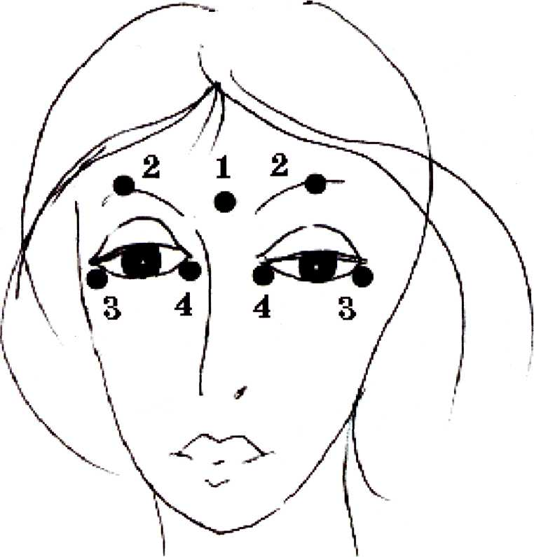

Приложение 24.
Волшебные игры для глаз
«Волшебные игры для глаз» - это изложенные в занимательной игровой форме упражнения для снятия зрительного напряжения и профилактики глазных заболеваний.
Каждый мини-комплекс упражнений описан в отдельном рассказе, состоящем из игр-упражнений, объединенных общими сказочно-приключенческими персонажами и др.
Итак, сядем по удобнее. Учти, что сидеть правильно гораздо легче, чем наоборот. Твоя спинка должна быть прямой, а смотреть надо прямо. Не напрягай взгляд. Делай все легко и свободно.

Рассказ 1.
Морской волк
Игра 1. Представь, что ты – старый морской волк, который побывал на всех морях, избороздил все океаны и решил написать книгу о своих приключениях. А книга без морской карты не бывает.
А морскую карту надо начинать рисовать с компаса, который указывает на Север, Юг, Запад и Восток. Давай нарисуем компас глазами.
Сначала Запад. Взгляд от середины проведи влево. Затем – Восток. Отведи глаза вправо. Теперь укажем на Север. Глаза наверх. Остался Юг. Опусти глазки вниз.
Чтобы линии были четкими, прочерти глазами все эти линии 10 раз подряд без остановки.
Молодец! Наш компас нарисован.
Игра 2. Ты – по-прежнему морской волк. А на море – сильная качка, что предвещает шторм. На твоем столе лежит огромный алмаз, добытый тобою в бою с туземцами острова Борнео. Ты любуешься им и мечтаешь о том дне, когда он принесет тебе славу и богатство. Но вот качка хочет испортить тебе настроение.
Подбери его и верни на место. Взгляд на середину.
Корабль качнулся вправо. Алмаз катится в ту же сторону. Взгляд за ним. Камень падает со стола. Глаза вниз. Подбери его и положи на место.
Алмазы — самые крепкие камни на Земле. Итак, взгляд влево. А потом вниз, потому что алмаз уже на полу.
Подбери его и верни на место. Взгляд на середину. Корабль качнулся вправо. Алмаз катится в ту же сторону. Взгляд за ним. Камень падает со стола. Глаза вниз. Подбери его и положи на место.

Рассказ 2.
Буратино.
Игра 1. Буратино схватили Лиса Алиса и Кот Базилио. Что им надо? Ну, ясно что – золотые монеты. А ты будь похитрее. Сделай вид, будто ты не понимаешь о чем речь. Как это сделать? А вот так. Надо быстро-быстро поморгать глазами. Одну минуту. Не больше.

Игра 2. Буратино сидит посреди Поля Чудес в Стране Дураков и сторожит лунку с закопанными золотыми. Вокруг ночная темнота. Но надо быть начеку. Теперь потри ладони друг о друга и легонько прикрой закрытые глаза. Теперь ты в полной темноте. Не видно ни Луны, ни звезд. Посиди так с минуту.

Игра 3. Ты не забыл, что Буратино – кукла, а значит, он стал актером самого настоящего кукольного театра. Перед выходом на сцену актерам нужно гримироваться. Возьми на кончики средних пальцев немного грима и нанеси его на веки. Легонечко, не нажимая. Сделай это раз 10.
Теперь можно выходить на сцену.

Рассказ 3.
Звездочет.
Игра 1. Ты когда-нибудь пробовал считать звезды? Очень непростое занятие. Можно сбиться со счета. Причем не один раз:
Давай попробуем посчитать. Подойди к окну, держа в руках карандаш. Карандаш помести перед собой на расстоянии двух сжатых кулаков. Скажи: «раз-два». Теперь взгляни на звезды и сосчитай: «три-четыре-пять-шесть-семь»... Ну вот, сбился со счета. Бывает. Снова посмотри на карандаш. И снова скажи: «раз-два». Теперь опять переведи взгляд на звезды и снова сосчитай до семи. Как будто ты опять сбился со счета. Проделай это несколько раз.

Домашний медицинский справочник: Универсальная энциклопедия / Под ред. С.М. Зайцева. – Мн.: Книжный Дом; М.: Махаон, 2001 г.

